Сценарий внеклассного мероприятия «КВН “Our school’s birthday”
Мероприятие проводится для учащихся 5-х классов. За несколько дней до проведения мероприятия необходимо сформировать команды из 8 человек от каждого класса. Каждой команде дается задание придумать название, девиз, эмблему, а также выполнить «домашнее задание» - подготовить сценку из жизни школы.
Для проведения КВН необходимо подготовить декорации (воздушные шары, плакаты с надписями в поддержку участников, изображения школьных атрибутов, выполненные из листов ватмана и т.д.), декорации для проведения сценок ( обговариваются заранее с участниками команд),презентация «Наша школа» или фотографии на эту тему), раздаточный материал, а именно: кроссворды, пословицы, словари; магнитная доска, на которой будет записываться счет.
Судейское жюри состоит из учителей, учеников старших классов и т.п.
Teacher: Dear pupils! Today we are going to speak about our school.Let me introduce our commands.
Команды представляются, говорят свой девиз, судьи оценивают представление команд, происходит жеребьевка.
Teacher: At first I’d like to know if you are ready speaking about your school. This is the first quiz “Think a little and answer”.
Учитель задает вопросы о школе, отвечает команда, участники которой первые поднимут знак( это может быть, например, изображение колокольчика).
Is our school old or new?
How old is our school? Is our school in Isaeva Street or in Dzerdginskogo Street?
What subjects do you learn at school?
How many pupils are there in our school? ( 3 variants)
What is our Head Master’s name?
How many Russian teachers are there in our school?
At what lesson do you study events in the past?
Судьи подводят итоги конкурса, засчитывая за каждый правильный ответ 1 балл.
Teacher: The second quiz is called “Look and guess”. You have to look at the photos of classrooms, guess, what they are and say what you do in these classrooms.
Учащимся демонстрируются фото кабинетов школы с помощью презентации или без таковой. Команды по очереди отгадывают названия кабинетов и рассказывают, что делают на этих уроках.
Например:It is the Maths classroom. We solve difficult problems, answer the teacher’s questions at Maths.
Teacher: Now it is turn of our fans to help their commands. Try to guess riddles.
The teacher writes on me with chalk;
My face is black, I cannot talk.( a blackboard)
I know everything,
I teach everybody.( a book)
I don’t know the ABC
But I’m writing as you see.( a pen)
I’m black and red and blue.
I draw everything for you.( a pencil)
Teacher: Let’s check up your homework. The next quiz has got the same name – “Homework”
В ходе этого конкурса команды показывают заранее приготовленные сценки. Команда соперников должна рассказать содержание сценки. В том случае , если перевод неверен, выступающая команда дает правильный перевод.
Teacher: The next quiz is for those who like puzzles. Our quiz is called “Crossword Time”. Each command will get a crossword. You must find as many words as you can. You have 5 minutes.
Команды получают столько баллов, сколько слов им удалось найти.
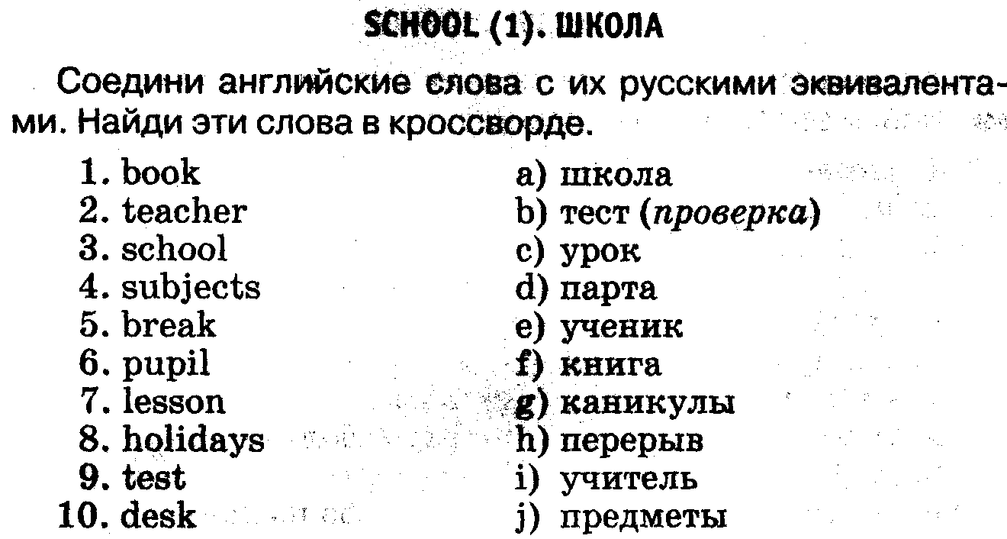

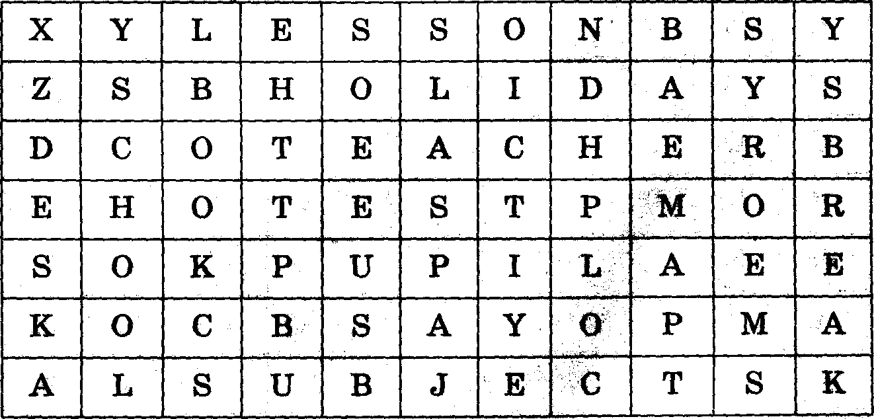

Во время этого конкурса капитаны команд получают задание ( см. ниже).
Teacher: The captains of the commands are invited to the scene. You had to match the beginning and the end of the proverb. Say what proverbs you have made up.
A friend in need is a friend ------------ .
really
indeed
truly
A good beginning makes a good ----------------- .
ending
finish
result
All is well that ends ----------------------- .
well
good
in time
As busy as a --------------------------.
horse
bee
bird
First --------------, then speak.
decide
It is never too late to ------------------.
learn
teach
marry
Everything is good in its ------------- .
time
season
period
Little strokes fell great ----------------- .
trees
oaks
columns
Teacher: Our competition comes to its end. Let’ speak about the results.
Подводятся итоги конкурса, называются победители, команды награждаются призами. Звучит музыка.

